**Lissabon**

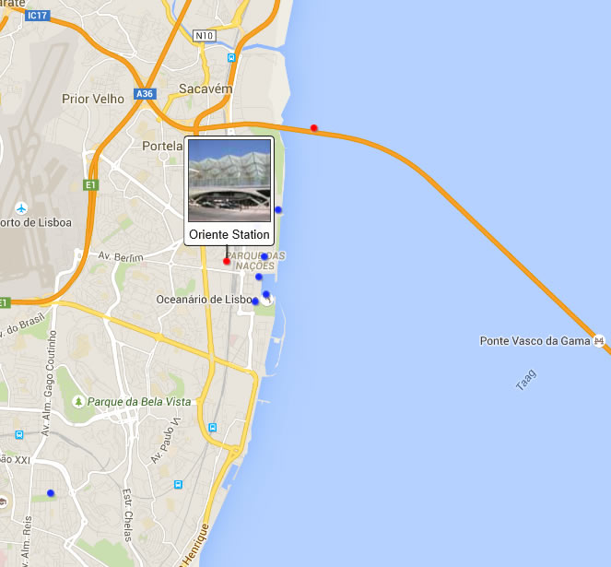

**Oriente Station**

Oriente Station > Estação do Oriente / Gare do Oriente

Het Oriente station (Ooststation) werd in 1998 gebouwd als de vervoersterminus voor de wereldtentoonstelling die dat jaar in Lissabon werd georganiseerd.

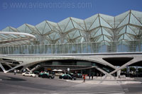Het moderne spoorwegstation werd ontworpen door de Spaanse architect Santiago Calatrava.

Wereldtentoonstelling

Het station werd tussen 1993 en 1998 gebouwd vlakbij de plek waar de wereldtentoonstelling – op een voormalig industrieel gebied bij de Taag – plaatsvond.

Oriente station

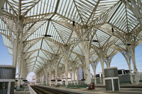Het gebied, dat op zo'n vijf kilometer van het centrum van Lissabon gelegen is, wordt Parque das Nações (Park der Naties) genoemd.

Het is sindsdien getransformeerd in een trendy wijk met heel wat architecturale bezienswaardigheden.

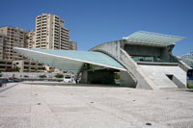Om de nieuwe wijk met de rest van Lissabon te verbinden werd het idee gelanceerd om een oud verhoogd spoorwegterrein om te vormen tot een modern vervoersknooppunt met een treinstation, een busterminal, een parkeergarage en een metrostation.

Glazen Luifel

De perrons

Een besloten prijsvraag werd georganiseerd met als winnaar een modern ontwerp van de gevierde Spaanse architect en ingenieur Santiago Calatrava.

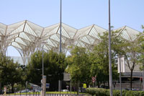Het Station

Calatrava creëerde een futuristisch ogend bouwwerk in staal, beton en glas bestaande uit vier verschillende niveaus.

Het meest indrukwekkend is het bovenste niveau, waar vier perrons voor treinen overdekt zijn met een glazen dak dat wordt ondersteund door zuilen die op boomstammen met meerdere vertakkingen lijken.

Het station gezien vanaf het Park der Naties

De grootte van het dak is indrukwekkend en meet 238 op 78 meter.

Op het gelijkvloers worden de ruime toegangen tot het station overkapt door grote glazen luifels.

Grote vertrekken en talloze toegangen zorgen voor een vlotte doorgang in het gebouw. Je kan er los door wandelen, heel wat anders dan vroeger, toen de treinsporen op een hoge berm lagen die de wijk in tweeën verdeelde.

Grote betonnen bogen – die naar men zegt lijken op het skelet van een walvis – ondersteunen de bovenverdiepingen.

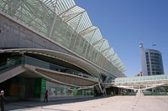Op de benedenverdiepingen bevinden zich de loketten, winkels en een metrostation.

Straatniveau

Zelfs na het einde van de wereldtentoonstelling van 1998 bleef men het station gebruiken als belangrijk vervoersknooppunt en tegenwoordig is het er constant een drukte van jewelste.

En het Oriente station is niet enkel succesvol als vervoersknooppunt, maar het is tevens een van de belangrijkste architecturale bezienswaardigheden van Lissabon uit de twintigste eeuw.